LANGKAH-LANGKAH PENGGUNAAN PROGRAM

1. Panggil Program dengan mengeksekusi Genetik.exe dari direktori program.
2. Buat data baru dengan menekan tombol “New Data”.

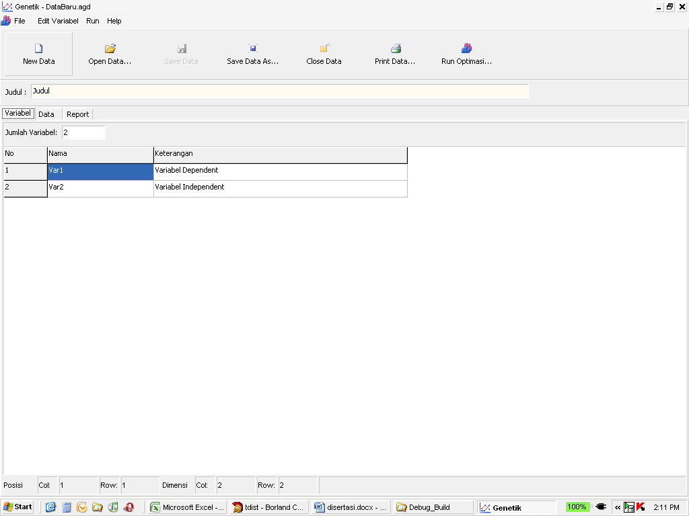

1. Isi judul pada kotak yang tersedia.

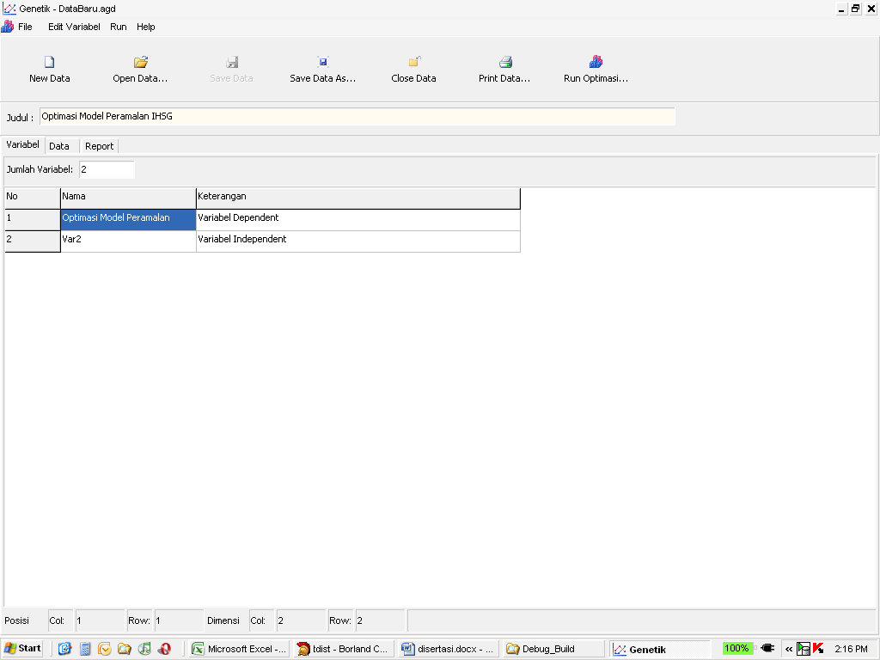

1. Isi jumlah variabel pada kotak yang tersedia.

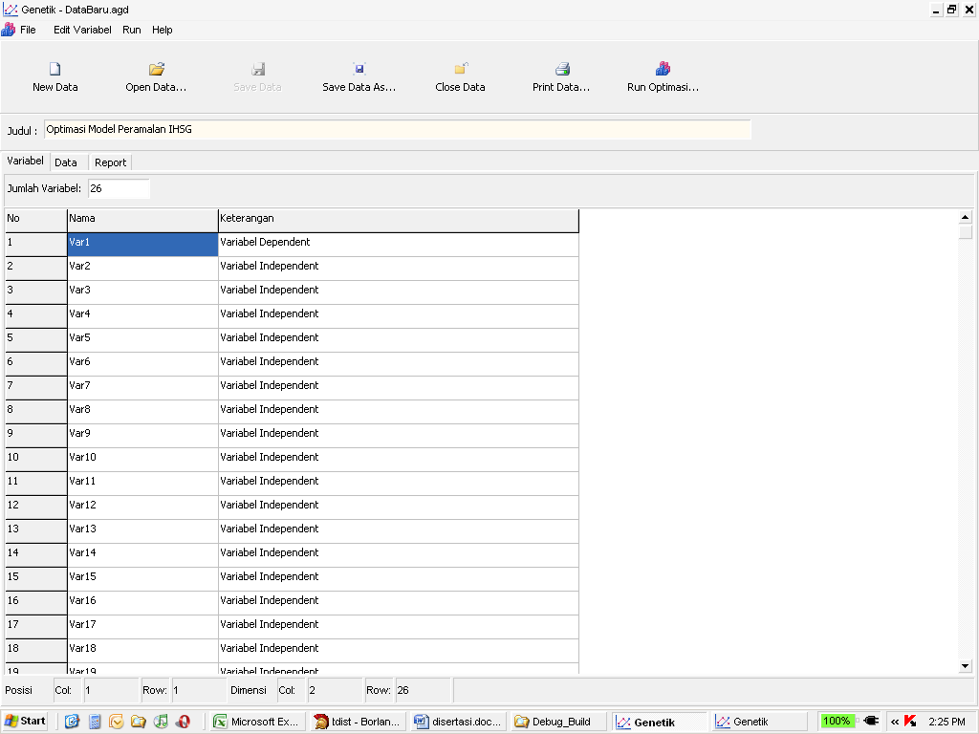

1. Simpan data dengan cara menekan tombol “Save Data As...”.

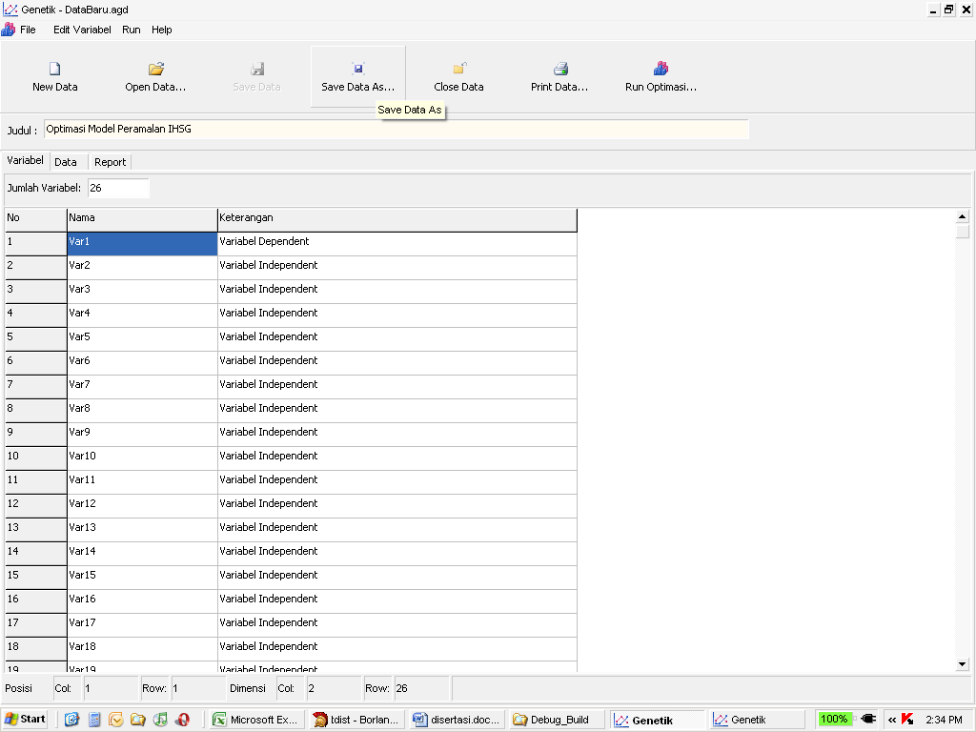

1. Isi nama data dengan ekstensi \*.agd pada direktori yang diinginkan, lalu klik tombol “Save”.

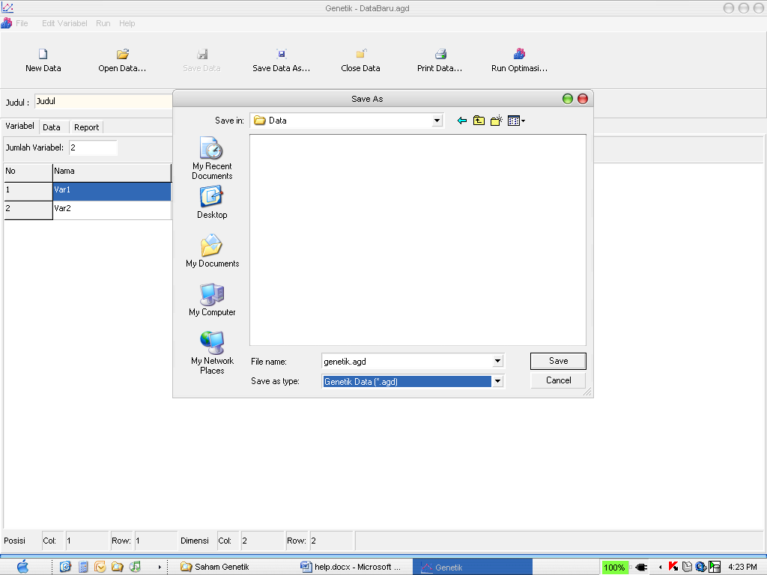

1. Isi nama variabel dan keterangannya pada tabel yang disediakan.

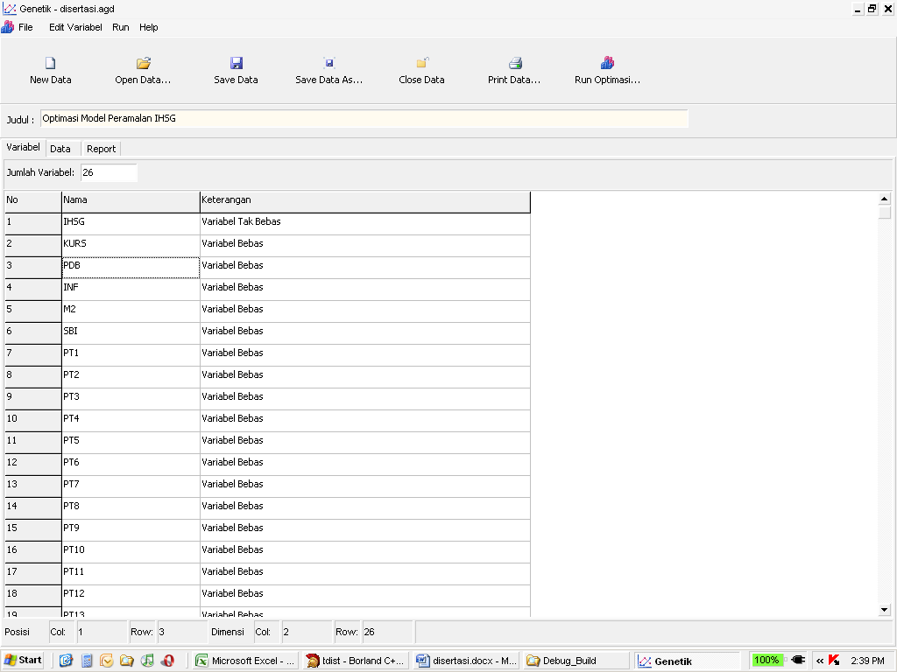

1. Pindahkan ke tab “Data” dan isi data pada tabel yang disediakan.

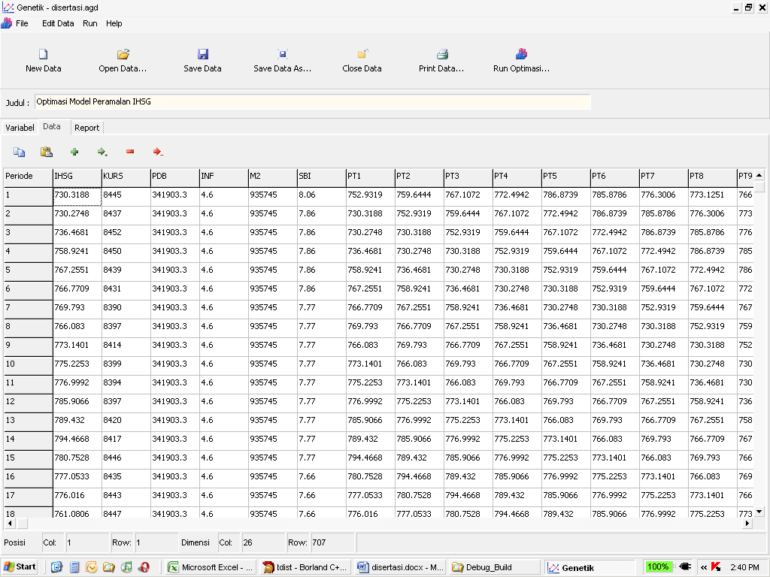

1. Simpan data dengan menekan tombol “Save Data”.
2. Jalankan optimasi dengan menekan tombol “Run Optimasi...”.

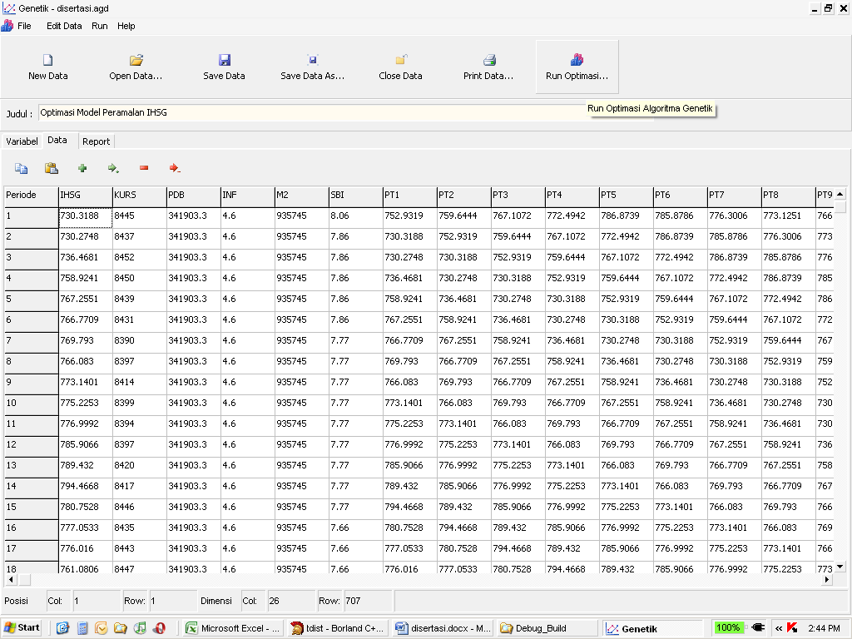

1. Tentukan variabel tetap dan variabel bebas yang akan digunakan dengan cara memilih pada kotak variabel yang disediakan

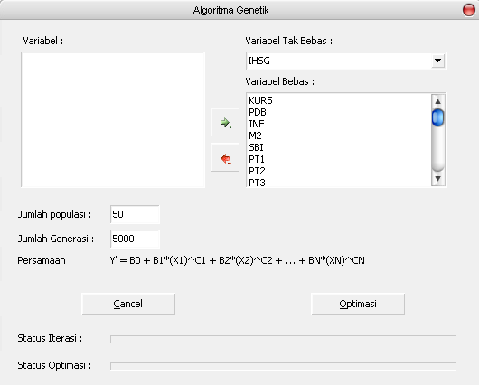

1. Tentukan jumlah populasi dan jumlah generasi pada tempat yang disediakan.



1. Jalankan Optimasi dengan cara menekan tombol “Optimasi”.



1. Tunggu saat program memproses data.

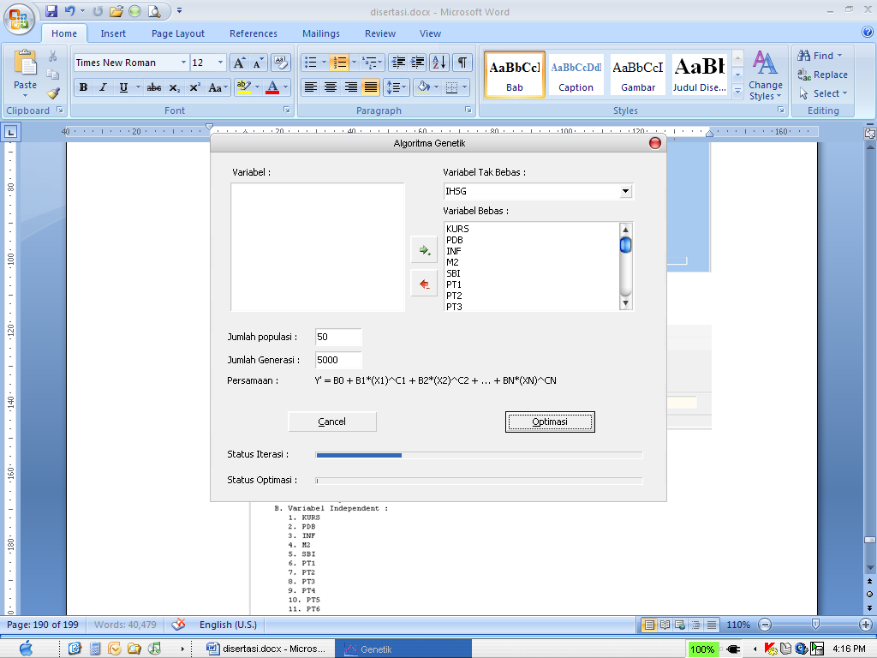

1. Hasil keluaran program dapat dilihat pada tab “Report”.

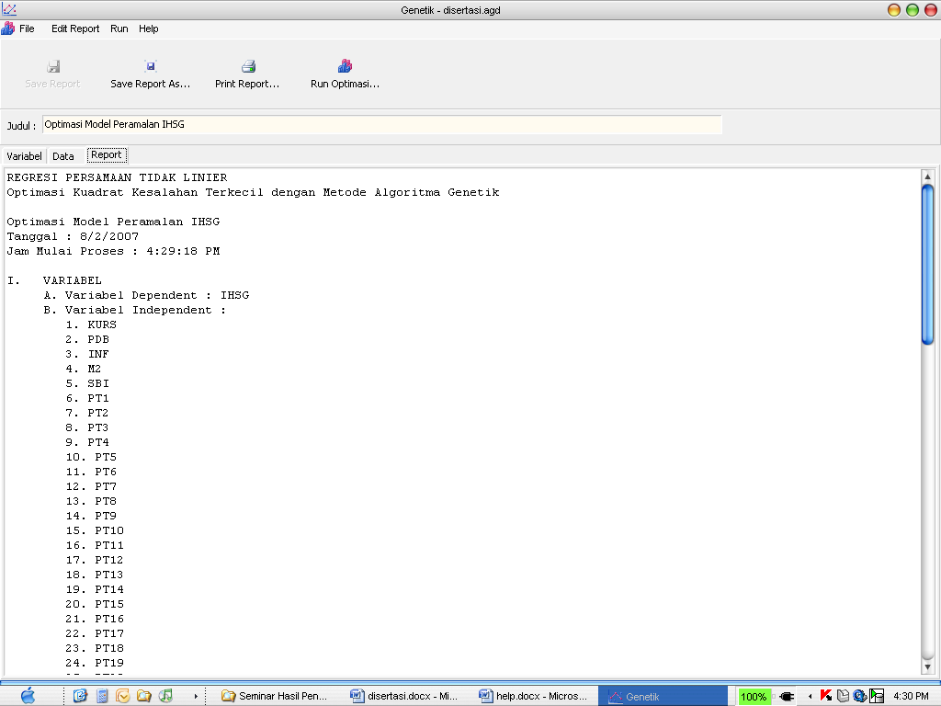

1. Simpan hasil keluaran program dengan menekan tombol “Save Report As...”, simpan laporan dalam format \*.rtf (*rich text file*) pada direktori yang diinginkan.

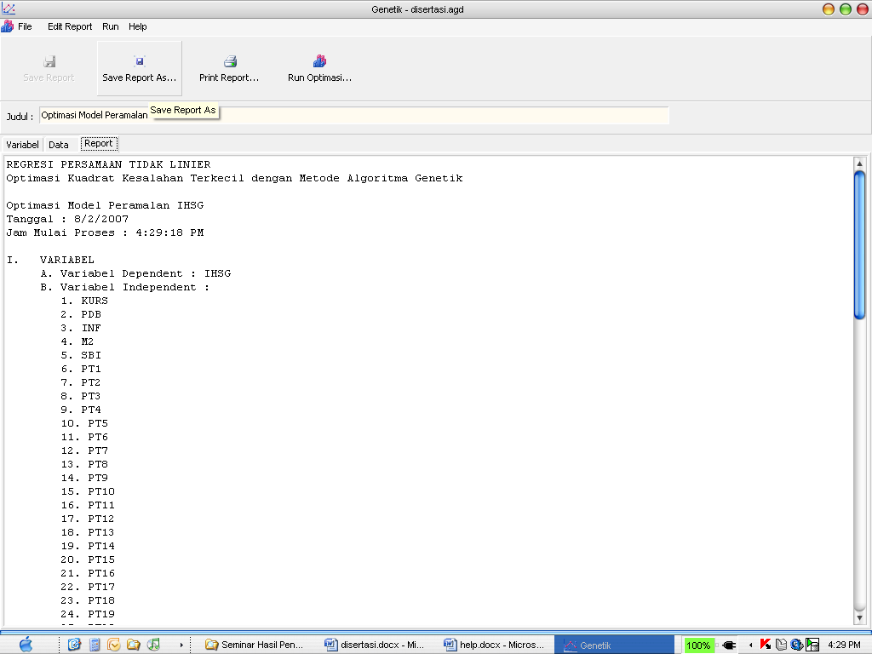

1. Tutup program apabila sudah selesai.